Eyeline MT SMS
Техническое описание
Содержание
1.Введение 2
1.1Цель 2
1.2Определения и сокращения 2
1.3История изменений 2
2.Общее описание 3
2.1Список требований 3
2.2 Схема подключения и используемые протоколы 3
3.Сценарии взаимодействия 4
3.1 Регистрация платформы как обслуживающего MSC на HLR 5
3.2 Запрос sendRoutingInfoForSM через HLR 5
3.3 Запрос sendRoutingInfoForSM через платформу 5
3.4 Доставка сообщения 6
4.Внедрении системы 7
4.1Комплектность системы 7
4.2План внедрения системы 7
4.3Требования к программному и аппаратному окружению 7
4.4Критерий внедрения системы 7
5.Описание приемочных тестов 8
5.1Проверка комплектности системы 8
5.2Проверка функционирования системы 8
5.3Подготовительные действия 8
5.4Доставка короткого сообщения латиницей 9
5.5Доставка короткого сообщения кириллицей 10
5.6Доставка короткого сообщения длиной 140 октетов 11
5.7Доставка короткого сообщения длиной более 140 октетов 12
5.8Доставка сообщения на выключенный сервис 13
5.9Вызов sendRoutingInfoForSM на обслуживаемый номер 14
5.10Вызов sendRoutingInfoForSM на необслуживаемый номер 15
6.Приложения (annexes) 16
6.1Правила преобразования кодировки сообщения 16
6.1.1Группа кодирования 00xxxxxx 16
6.1.2Группа кодирования 01xxxxxx 16
6.1.3Группа кодирования 1100xxxx 16
6.1.4Группа кодирования 1101xxxx 16
6.1.5Группа кодирования 1110xxxx 17
6.1.6Группа кодирования 1111xxxx 17

Введение

Цель
В данном документе описывается предназначение, структура и логика работы платформы Eyeline MT SMS. Также приводится перечень требований, проектных ограничений и других аспектов, необходимых для наиболее полного и всестороннего понимания предлагаемого решения.

Определения и сокращения
Оператор – оператор сотовой подвижной связи стандарта GSM, внедряющий продукт Eyeline MT SMS.
Поставщик – компания SibInfoConsulting.
Mobile Terminated SMS – процедура доставки короткого сообщения от центра коротких сообщений (SMSC) на радиотелефон получателя.
Сервис – приложение, обрабатывающее короткие сообщения и использующее для этого протокол SMPP 3.4.
MSC – Mobile Switching Centre
VLR – Visitor Location Register
HLR – Home Location Register
MAP – Mobile Application Part

История изменений
Дата | Версия | Описание | Автор
11.07.2005 | 1.0 | Начальная версия | Виктор Рыжков
16.06.2008 | 1.1 | Поддержка sendRoutingInfoForSM | Виктор Рыжков

Общее описание
Операторы мобильной связи широко предлагают дополнительные услуги, основанные на обмене SMS сообщениями. Для получения услуги абонент посылает сообщение оговоренного содержания на «короткий номер», закрепленный за поставщиком данной услуги у данного оператора. При такой модели поставщик услуги вынужден подключаться к нескольким операторам и не всегда имеет возможность получить одинаковый «короткий номер». Платформа Eyeline MT SMS позволяет снять эти ограничения.

Список требований
Требование | Способ достижения
- Платформа должна позволять поставщику услуги использовать один и тот же номер. | Отказаться от «коротких номеров», а использовать «федеральный номер» для приема Mobile Terminated SMS сообщений.
- Платформа должна принимать несколько параллельных диалогов доставки сообщений на «федеральный номер» | Использовать MAP протокол для эмуляции MSC, обслуживающего данный «федеральный номер».
- Платформа должна позволять добавлять новые номера для обслуживания. | Использовать MAP протокол для эмуляции VLR. Реализовать процедуру регистрации (Update Location) между платформой и HLR.
- Платформа должна быть необязательным компонентом Sibinco SMSC/USSDC. | Реализовать в виде отдельного приложения.
- Платформа должна использовать открытий протокол для взаимодействия с поставщиком услуг. | Использовать промышленный протокол SMPP.
- Платформа должна обеспечивать гибкую маршрутизацию принимаемых сообщений до поставщиков услуг. | Использовать SMS центр оператора в качестве посредника между платформой и поставщиком услуги, возложить маршрутизацию на SMS центр.
- Платформа должна обеспечивать тарификацию принимаемых сообщений. | Использовать SMS центр оператора в качестве посредника между платформой и поставщиком услуги, возложить тарификацию на SMS центр.
- Платформа должна обеспечивать одновременное подключение нескольких поставщиков услуг. | Использовать SMS центр оператора в качестве посредника между платформой и поставщиками услуг.
- Платформа должна обеспечивать высокую пропускную способность приема сообщений. | Использовать возможности асинхронной обработки SMPP протокола.

Схема подключения и используемые протоколы

Сценарии взаимодействия
При доставке Mobile Terminated SMS на данный «федеральный номер» SMS центр отправителя сначала производит вызов операции sendRoutingInfoForSM с целью получения IMSI получателя и номера обслуживающего MSC, а затем производит вызов операции mt-forwardSM на полученный номер MSC. Необходимо, чтобы номер обслуживающего MSC указывал на платформу Eyeline MT SMS. Этого можно достичь двумя способами. В первом случае платформа регистрирует себя на HLR, производя вызов updateLocation, никакая дополнительная маршрутизация не требуется. При втором способе платформа самостоятельно обрабатывает вызовы sendRoutingInfoForSM, что требует дополнительной маршрутизации этой операции.

Регистрация платформы как обслуживающего MSC на HLR

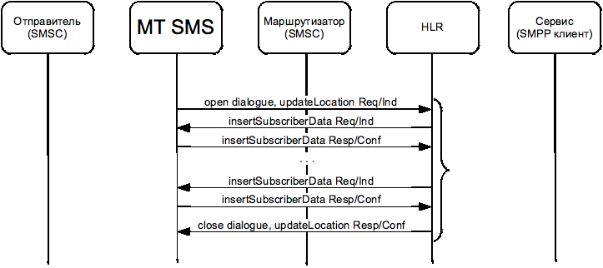
Запрос sendRoutingInfoForSM через HLR
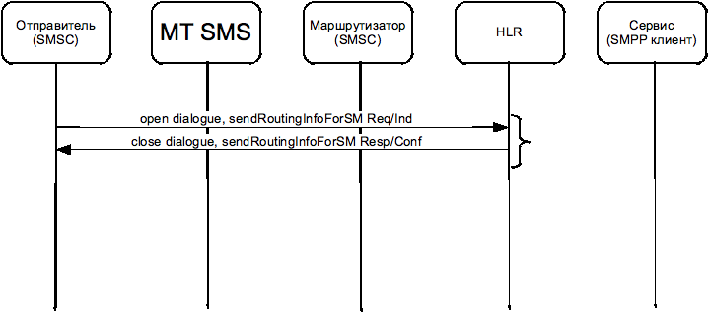

Запрос sendRoutingInfoForSM через платформу

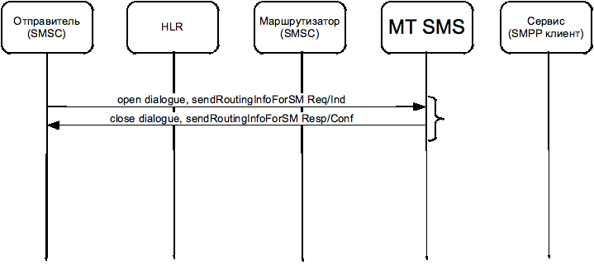
Доставка сообщения
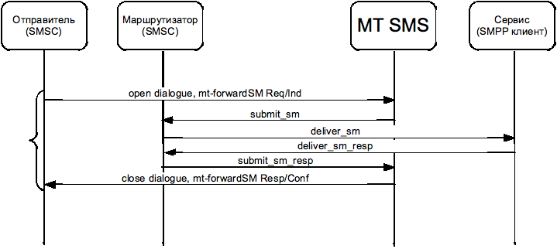

Внедрении системы

Комплектность системы
- Поставка Eyeline MT SMS состоит из исполняемого файла, файла конфигурации, файла конфигурации подсистемы логгирования, файла динамически загрузки подсистемы логгировани, файла для интерпретатора shell запускающего систему.
- В комплект поставки входит программно – аппаратное решение компании Tietoenator комплектность которого описана в сопроводительных документах на этот продукт.

План внедрения системы
- Оператор предоставляет аппаратную платформу для установки системы, Поставщик производит установку сигнального решения SS7
- Оператор производит физическое подключение сигнальной подсистемы, назначает глобальные заголовки для терминирования входящей сигнализации, настраивает маршрутизацию на транзитных коммутаторах. Платформа Eyeline MT SMS терминирует три глобальных заголовка для подсистем MSC, VLR, HLR.
- Оператор выделяет «федеральные» номера на которые должна производится доставка сообщений и сообщает информацию о них в Е.164, E.212 и E.214 планах нумерации, обеспечивает машрутизацию сигнализации. Поставщик производит настройку Eyeline MT SMS для указанных номеров.
- Оператор сообщает параметры SMPP подключения к серверу коротких сообщений и настраивает SMPP маршрутизацию от Eyeline MT SMS к сервисам. Поставщик производит настройку и запуск Eyeline MT SMS.
- Оператор производит испытания системы в соответствии с набором тестов.

Требования к программному и аппаратному окружению
Для работы с элементами сигнальной сети платформа Eyeline MT SMS использует сигнальное решение компании TietoEnator (программное обеспечение стека SS7 и коммутационная карта).
Eyeline MT SMS исполняется на серверах компании Sun Microsystems архитектуры SPARC под управлением операционной системы Solaris версии 8 и выше.
Eyeline MT SMS использует протокол SMPP 3.4 для взаимодействия с сервером коротких сообщений Оператора.
Для корректного функционирования Eyeline MT SMS требует от сервера коротких сообщений Оператора поддержки режима доставки без промежуточного хранения (forward режим согласно SMPP 3.4)
Для проверки передачи сообщений Оператор должен предоставить функционирующий сервис.

Критерий внедрения системы
Критерием внедрения системы является успешное выполнение приемочных тестов.

Описание приемочных тестов

Проверка комплектности системы
Предмет проверки | комплектность системы
Процедура теста | Проверка комплектности системы осуществляется путём сравнения списка установленных элементов с описанием комплектности поставки
Ожидаемый результат | Наличие элементов согласно описанию комплектности системы
Результат теста |  Удовлетворителен |  |  Не удовлетворителен
Результат теста | Комментарии к неудовлетворительному результату:  Характер выявленной проблемы:
Результат теста |  Незначительная |  Серьезная |  |  Фатальная

Проверка функционирования системы
При доставке Mobile Terminated SMS на сконфигурированный номер происходит терминирование сигнализации на сигнальную точку с установленным Eyeline MT SMS, которая производит обработку входящей сигнализации. После чего полученное сообщение доставляется на сервис через подключенный по SMPP протоколу центр коротких сообщений.
Проверка функций системы производится методом передачи контрольных (тестовых) коротких сообщений на номер закрепленный за сервисом, снятие сигнальных трейсов и трейсов SMPP протокола с их последующим анализом.

Подготовительные действия
Необходимо выделить контрольный номер, настроить на транзитных коммутаторы маршрутизацию этого номера на сигнальную точку платформы
На сигнальной точке платформы настроить терминирование контрольного номера
Создать на SMSС учетную запись для SMPP сервиса, который будет принимать сообщения на контрольный номер, настроить на SMPP маршрутизацию между платформой и сервисом. Запустить сервис.
Зарегистрировать контрольный номер к облуживанию на платформе
Подготовить контрольную трубку

Доставка короткого сообщения латиницей
Предмет проверки | Успешная доставка короткого сообщения латиницей
Подготовительные действия, указания к тесту | См. 5.3
Процедура теста | Послать короткое сообщение (менее 140 октетов) латиницей с контрольной трубки на контрольный номер
Ожидаемый результат | Доставка сообщения на сервис. Сигнальные трейсы содержат успешный вызов mt-forwardSM. Трейсы SMPP содержат успешный вызов submit_sm
Результат теста |  Удовлетворителен |  |  Не удовлетворителен
Результат теста | Комментарии к неудовлетворительному результату:  Характер выявленной проблемы:
Результат теста |  Незначительная |  Серьезная |  |  Фатальная

Доставка короткого сообщения кириллицей
Предмет проверки | Успешная доставка короткого сообщения кириллицей
Подготовительные действия, указания к тесту | См. 5.3
Процедура теста | Послать короткое сообщение (менее 140 октетов) кириллицей с контрольной трубки на контрольный номер
Ожидаемый результат | Доставка сообщения на сервис. Сигнальные трейсы содержат успешный вызов mt-forwardSM с UCS2 символами. Трейсы SMPP содержат успешный вызов submit_sm с UCS2 символами
Результат теста |  Удовлетворителен |  |  Не удовлетворителен
Результат теста | Комментарии к неудовлетворительному результату:  Характер выявленной проблемы:
Результат теста |  Незначительная |  Серьезная |  |  Фатальная

Доставка короткого сообщения длиной 140 октетов
Предмет проверки | Успешная доставка короткого сообщения длиной 140 октетов
Подготовительные действия, указания к тесту | См. 5.3
Процедура теста | Послать короткое сообщение длиной 140 октетов с контрольной трубки на контрольный номер
Ожидаемый результат | Доставка сообщения на сервис. Сигнальные трейсы содержат успешный вызов mt-forwardSM с предварительным открытием диалога. Трейсы SMPP содержат успешный вызов submit_sm
Результат теста |  Удовлетворителен |  |  Не удовлетворителен
Результат теста | Комментарии к неудовлетворительному результату:  Характер выявленной проблемы:
Результат теста |  Незначительная |  Серьезная |  |  Фатальная

Доставка короткого сообщения длиной более 140 октетов
Предмет проверки | Успешная доставка короткого сообщения длиной более 140 октетов
Подготовительные действия, указания к тесту | См. 5.3, сервис принимающий сообщения отвечает без задержек положительной квитанцией
Процедура теста | Послать короткое сообщение длиной более 140 октетов с контрольной трубки на контрольный номер
Ожидаемый результат | Доставка сегментов сообщения на сервис. Сигнальные трейсы содержат несколько успешных вызовов mt-forwardSM на каждый сегмент сообщения. Трейсы SMPP содержат несколько успешных вызов submit_sm на каждый сегмент сообщения
Результат теста |  Удовлетворителен |  |  Не удовлетворителен
Результат теста | Комментарии к неудовлетворительному результату:  Характер выявленной проблемы:
Результат теста |  Незначительная |  Серьезная |  |  Фатальная

Доставка сообщения на выключенный сервис
Предмет проверки | Неуспешная доставка короткого сообщения
Подготовительные действия, указания к тесту | См. 5.3, сервис принимающий сообщения выключен
Процедура теста | Послать сообщение с контрольной трубки на контрольный номер
Ожидаемый результат | Сигнальные трейсы содержат вызовов mt-forwardSM. Ответ платформы с кодом BusyMT.
Результат теста |  Удовлетворителен |  |  Не удовлетворителен
Результат теста | Комментарии к неудовлетворительному результату:  Характер выявленной проблемы:
Результат теста |  Незначительная |  Серьезная |  |  Фатальная

Вызов sendRoutingInfoForSM на обслуживаемый номер
Предмет проверки | Проверка успешного вызова sendRoutingInfoForSM
Подготовительные действия, указания к тесту | См. 5.3
Процедура теста | Послать сообщение с контрольногй трубки на контрольный номер
Ожидаемый результат | Сигнальные трейсы содержат успешный вызов sendRoutingInfoForSM. Ответ платформы содержит IMSI контрольного номера и номер платформы как ослуживающего MSC
Результат теста |  Удовлетворителен |  |  Не удовлетворителен
Результат теста | Комментарии к неудовлетворительному результату:  Характер выявленной проблемы:
Результат теста |  Незначительная |  Серьезная |  |  Фатальная

Вызов sendRoutingInfoForSM на необслуживаемый номер
Предмет проверки | Проверка вызова sendRoutingInfoForSM на необслуживаемый платформой номер
Подготовительные действия, указания к тесту | См. 5.3, необслуживаемый номер должен терминироваться на сигнальной точке платформы
Процедура теста | Послать сообщение с контрольной трубки на необслуживаемый номер
Ожидаемый результат | Сигнальные трейсы содержат вызов sendRoutingInfoForSM. Ответ платформы должен содержать код ошибки Unknown Subscriber
Результат теста |  Удовлетворителен |  |  Не удовлетворителен
Результат теста | Комментарии к неудовлетворительному результату:  Характер выявленной проблемы:
Результат теста |  Незначительная |  Серьезная |  |  Фатальная

Приложения (annexes)

Правила преобразования кодировки сообщения
Эта секция описывает павила преобразования поля TP-Data-Coding-Scheme из GSM SMS TPDU в поля SMPP протокола. Подробности можно найти в следующих документах:
- GSM 03.40 from ETSI – Technical realization of the Short Message Service (SMS); Point-to-Point (PP)
- GSM 03.38 from ETSI – Alphabets and language-specific information
- SMPP 3.4 from SMSFORUM – Short Message Peer-to-Peer Protocol Specification v3.4
- SMPP 3.4 guide from SMSFORUN – SMPP v3.4 Protocol Implementation guide for GSM / UMTS Version 1.0 Draft 02

Группа кодирования 00xxxxxx
Если бит 4 = 0
- data_coding = биты 3 и 2 ? 00 – GSM 7 bit, 01 – 8 bit binary, 10 – UCS2, 11 – GSM 7bit
- ms_validity = n/a
- ms_msg_wait_facilities = n/a
- dest_addr_subunit = n/a
Иначе
- data_coding = биты 3 и 2 ? 00 – GSM 7 bit, 01 – 8 bit binary, 10 – UCS2, 11 – GSM 7bit
- ms_validity = n/a
- ms_msg_wait_facilities = n/a
- dest_addr_subunit = (dcs&0x03)+1 // значение message class отображается на SMPP

Группа кодирования 01xxxxxx
Если бит 4 = 0
- data_coding = биты 3 и 2 ? 00 – GSM 7 bit, 01 – 8 bit binary, 10 – UCS2, 11 – GSM 7bit
- ms_validity = 3
- ms_msg_wait_facilities = n/a
- dest_addr_subunit = n/a
Иначе
- data_coding = биты 3 и 2 ? 00 – GSM 7 bit, 01 – 8 bit binary, 10 – UCS2, 11 – GSM 7bit
- ms_validity = 3
- ms_msg_wait_facilities = n/a
- dest_addr_subunit = (dcs&0x03)+1 // значение message class отображается на SMPP

Группа кодирования 1100xxxx
- data_coding = GSM 7 bit
- ms_validity = Display only (0x03)
- ms_msg_wait_facilities = (dcs&0x03)|((dcs&0x08)<<4)
- dest_addr_subunit = n/a

Группа кодирования 1101xxxx
- data_coding = GSM 7 bit
- ms_validity = Store indefinitely (0x00)
- ms_msg_wait_facilities = (dcs&0x03)|((dcs&0x08)<<4)
- dest_addr_subunit = n/a

Группа кодирования 1110xxxx
- data_coding = UCS2
- ms_validity = Store indefinitely (0x00)
- ms_msg_wait_facilities = (dcs&0x03)|((dcs&0x08)<<4)
- dest_addr_subunit = n/a

Группа кодирования 1111xxxx
- data_coding = биты 3 и 2 ? 00 – GSM 7 bit, 01 – 8 bit binary, 10 – UCS2, 11 – GSM 7bit
- ms_validity = n/a
- ms_msg_wait_facilities = n/a
- dest_addr_subunit = (dcs&0x03)+1 // значение message class отображается на SMPP

